账号
学信网 18518505760 890812jsy
GIT maixialingyi 890812jsy@ QQ邮箱
百度网盘 18518505760 19890812jsy
QQ 2602043912 890812jsy
瑞友邮箱 jiangshaoyue0710@rayootech.com JsY@18518505760
个税APP 18518505760 890812jsy@
Oracle 18518505760@163.com 19890812Jsy

java数据结构
指数:幂运算b = aⁿ (a≠0),a为底数，n为指数
对数:指数函数的反函数记做n=log_{a}^{b} (a>0 , a !=1) 叫做“以 为底 的对数”
大O表示法:粗略的度量方法,如说一辆车只说大和小,不比尺寸
算法的速度会根据数据项(数据量)而变化,用大O描述算法的速度如何与数据项的个数相联系的比较

数组
1.有序的(意思是存放顺序同放入顺序)
2.并且大小不可变
3.基本数据类型放的是值,对象类型放的是引用
4.默认值:基本数据类型放各自默认值,对象类型为null
5.删除:非真正删除即赋空值,无洞原则即后向前移动
6.使用数组为继承结构的数据结构,都遵循没有洞(会增加操作复杂度)
7.查询:下标取最快,下标未知(值无序遍历,值有序二分)

二分查找代码:
//有序数组且值不重复，查找值下标
int binarySearch(int[] nums, int target) {
int left = 0;
int right = nums.length - 1; // 注意

while(left <= right) { // 注意
int mid = (right + left) / 2;
if(nums[mid] == target)
return mid;
else if (nums[mid] < target)
left = mid + 1; // 注意
else if (nums[mid] > target)
right = mid - 1; // 注意
}
return -1;
}

冒泡排序:
遵循规则:
- 比较相邻两个
- 如果左边大,则交换位置
- 向右移动一个位置,比较下面两个
数组有N个元素,从左开始,
第一次循环下标0跟1比较,如果左大于右换位,小于或等于不变,操作向右移一位,最终把最大的移动到最右边,操作N-1次
第二次循环把第二大的移动到倒数第二位,操作N-2次
………..
int out, in;
for (out = arr.length - 1; out > 1; out--) {
for (in = 0; in < out; in++) {
if (arr[in] > arr[in + 1]) {
int temp = arr[in];
arr[in] = arr[in + 1];
arr[in + 1] = temp;
}
}
}

不变性:每次开始循环时,本次循环的结束下标(out)后的数据都是不变有序的
大O:
有N个数据项,第一次比较N-1次 类推……..
比较次数 = (N-1)+(N-2)+(N-3)+…+1=N*(N-1)/2 约 N²/2 (1可以忽略尤其N很大时)
交换次数是随机的大概为一半
交换次数 = N²/4
比较和交换次数都和N² 成正比,大O表示法中常数不算,可忽略2,4
O(N²)
只要两循环嵌套,都可以怀疑为O(N²)级 (外循环N次,内循环N次或N/x)

选择排序:
定义一个变量为最小值min 放最小值下标
第一次循环,先假设左第一个为最小值,依次与其后比较,如果被比较值小放入min,第一次循环完毕,交换arr[0] 与arr[min] 值,此时最左边为最小值
第二次循环从左第二位开始,步骤同上
………..
int out, in, min;
for (out = 0; out < arr.length - 1; out++) {
min = out;
for (in = out + 1; in < arr.length; in++) {
if (arr[in] < arr[min]) {
min = in;
}
}
int temp = arr[out];
arr[out] = arr[min];
arr[min] = temp;
}

不变性:每次开始循环时,开始位置前的顺序是有序固定的
O(N²)
选择排序与冒泡排序比较次数相同,但交换次数要少很多只需N此交换

插入排序:
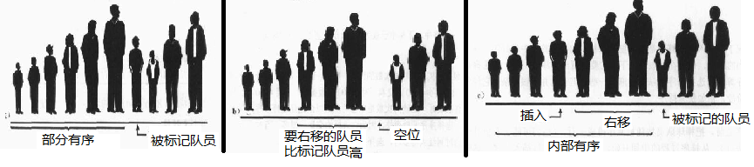
选择排序是向未排序的方向遍历比较,插入排序是向已经排序的方向比较
用变量存储标记数据项,未找到被比较项右移,比较到不大于时插入并停止
第一次:从第二位开始,先把第二位值那出来放入变量out,与第一位比较如果小于等于第一位,第一位向后移动一位,插入标记数据--in 下标为0 while条件不成立跳出循环
第二次:从第三位开始,同上
int in, out;
for (out = 1; out < arr.length; out++) {
int temp = arr[out];
in = out;
while (in > 0 && arr[in - 1] >= temp) {
arr[in] = arr[in - 1];
--in;
}
arr[in] = temp;
}
不变性:标记位置前都是局部有序的
O(N²)
局部有序的情况下,比较次数,交换次数看有序情况

希尔排序
插入排序是相邻比较,比较元素间隔为1,基本有序数据越多,排序越快,希尔排序是先用大间隔排序,造成基本有序,在用插入排序即间隔为1
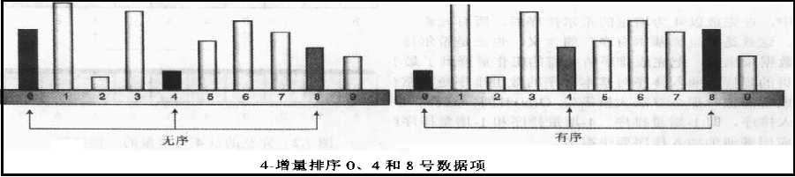
间隔序列公式 h=h*3+1 1 4 13 40 131
取小于数组长度的最大值 h<arr.length,
比如100长度的数组,40,13,4,1依次排序,为1时即插入排序 (间隔1)
public static void shellSort(long[] arr) {
int inner, outer;
long temp;
int h = 1; //生成最大间隔
while (h <= arr.length / 3){
h = h * 3 + 1;
}
while (h > 0) {
for (outer = h; outer < arr.length; outer++) {
temp = arr[outer];
inner = outer;
while (inner > h - 1 && arr[inner - h] >= temp) {
arr[inner] = arr[inner - h];
inner -= h;
}
arr[inner] = temp;
}
h = (h - 1) / 3;//间隔缩小,最终为1
}
}
中等规模(几千个项)的数组排序表现良好,非常大的不是最优选择

快速排序:
取数组中最右值,一次为基数把数组分为两段,此时基数为有序的,再递归调用方法,

栈
定义:先进后出,只能访问最后一个进入的
进栈 出栈

4 栈顶
3
2
1
0 栈底

队列
头出尾进 场景：队列例如站口取票,打印机队列,键盘输入队列

用数组实现队列:
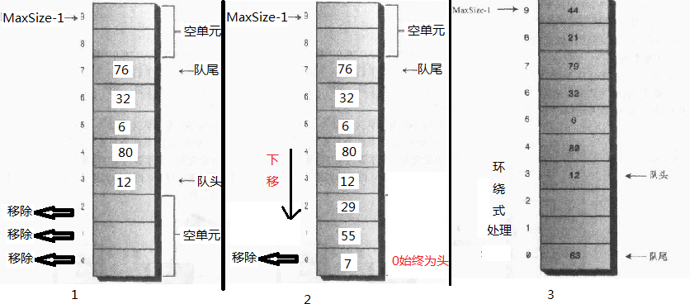
方式1:当插入数据个数为数组长度时也就报废了
方式2:移除一个就要后续全部向下移动,步数过多
方式3:
- 变量定义: 数组,长度,队头,队尾,数据个数
增加:从队尾下一位开始加,从队头取,第一次下标为0,得出队尾初始值为-1,队头初始值为0
当 个数=长度 时队尾恢复初始值 -1
队尾加1,为队尾加1赋值 arr[++队尾] = data
个数++
删除:取队头,队头移1 return arr[头++]
查看: arr[头]
用个数得出 isEmpty() isFull() size()
- O(1)

链表
除非频繁通过下标随机访问各个数据,否则在很多使用数组的地方都可以用链表代替
特性: 链表只能从头到尾一个一个找
操作: 插入(表头最简单,任意位置) 查找 删除
链表 添加/删除 基本逻辑,用中间变量存储遍历当前节点的上节点变量,引用赋值调换
- 单链表
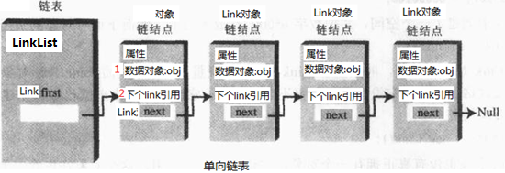

插入: 删除
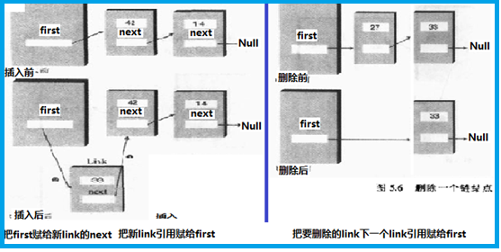
- 双端双向链表
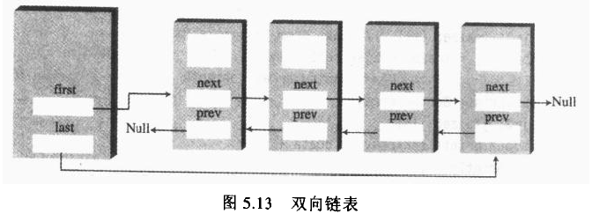

- 双端链表
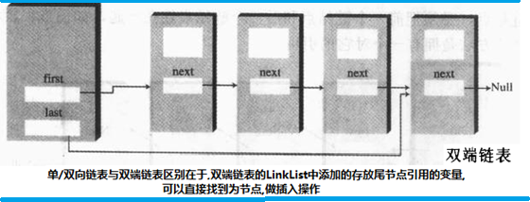

哈希表
结构:数组+链表
缺点:当数组快填满时效率特别低下,扩容(扩大数组容量)copy耗时,数据是通过key哈希值添加到数组下标上的链表中所以没有顺序,不能按数据值进行大小遍历
场景:不需要有序遍历数据,并可提前预测数据量定义表大小即数组大小
禁止重复key,如果放会覆盖
哈希是通过hash单词音译过来的，也可以称为散列表
出现原因:查找数组中对象id=100的,步骤为遍历数组,获取对象,比较对象id值,获取下标取出对象,即使有序数组二分查找也需要遍历比较,如果让比较值直接做为数组下标则会省去遍历步骤直接定位(使用数组最大优势)
理想场景:1000个员工,编号id从1—1000,其他属性无关紧要,可以直接把对象放到数组下标为其id值的位置上Person p = arr[id]; 但这种情况是极其特殊的1.属性值唯一且是数字 2.连续紧密(如果其中有id=10000则需要创建长度为10000的数组,其中8999个为洞,浪费内存),
如果要存字典,有50000个单词,可以创建一个50000长度的数组,但是单词”goog”跟下标是没有关系的,如何把关键字遇下标建立关系?
ASCII编码中,a是97,b是98,…z是122
自己定义a>1,…z>26 空格>0 假设单词长度最长为10,
方式一: 相加(下标太少)
把数值相加最小a=0+0+……+1=1,最大zzzzzzzzzz = 26+26+….+26 = 260,260长度数组是放不了50000个单词的,如果考虑放子数组或链表,则同一个下标会平均放5000/260=192个数据,存取快但降低查找/删除速度,还有问题就是子数组中也需要再添加子数组
方式二: 幂的连乘(能表示唯一但下标太大)
“cats” 3*27³ + 1*27² +20*27¹ +19*⁰ = 60337
“zzzzzzzzzz” 26*27⁹ +… 只是27⁹就超过了700000000000 不可能创建这么大的数组
方式三: 哈希(把幂的连乘压缩到数组可以接受的范围)
取余方式 下标 = hash(key)%数组长度 < 数组长度
数组长度最好定义为质数(整数在一个大于1的自然数中，除了1和此整数自身外，没法被其他自然数整除的数)减少哈希值冲突,使哈希值更分散
不同单词哈希化后哈希值相同,即冲突,跟相加情况相同,有两种方式处理
- 开放地址法:线性探测 二次探测 再哈希法
线性探测: x,x+1,x+2,x+3……
添加:加入哈希值为1,但下标1上已经放值,则向第二位直到为null的,如果到尾还没null则扩容,因为哈希函数为key%length现在length变了,之前下标哈希就不能用了,要遍历旧数组,重新添加,这是避免不了的
查询:定位到下标1,如果不是则一次找,如果遇到null停止查找,表示没找到
删除:因为查找遇null停止,所以删除不为null,用数组数据不会出现的值标识,如正数数组用-1
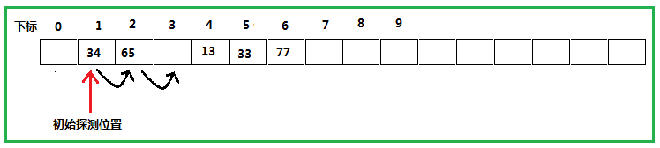
一段连续的位置叫聚集,放入的数据多后,聚集就会增多,影响效率
x,x+1²,x+2²,x+3²……

链地址法:
数组+链表(单链表,二叉树,红黑数等)
重复值:允许重复值,但如果要插在表头则只会找到第一个对象
java容器: HashMap
数组+红黑树

哈希函数:

装载因子 = 填入的数据个数/数组长度
hashmap 0.75 是大量数据测试出来的
如果放1000个数据到map中初始化应该多大?

二叉树又称B树
结合两种数据结构优点,查询跟有序数组一样快,添加删除跟链表一样快
定义:只有一个根节点且每个节点最多只能有两个子节点
左子节点关键字值<父节点<右子节点关键字值(此处按升序)
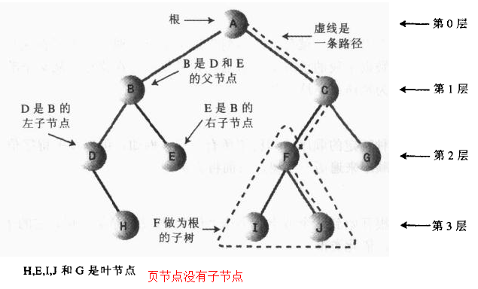
缺点:非平衡树

红黑树又称平衡二叉树
即平衡二叉树 规则:
- 根总是黑色的
- 每个节点不是红色的就是黑色的
- 如果节点是红色的,则他的子节点必须是黑色的(反之不一定必须为真)
- 从根到叶节点或空子节点的每条路径,必须包含相同数目的黑色节点
通过此规则写出来的二叉树就是平衡的

非安全容器
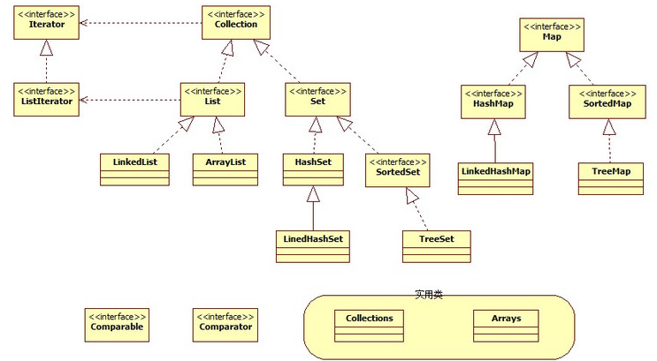
遍历中for循环效率最高，迭代器居中,forEach最低。

1 迭代器的实质及设计思想
迭代器其实质只是一个接口，只是取出集合中元素的一种方式，为了专业些给了他一个叫名字曰：迭代器。再深究其思想：每一个容器都有存和取的方式，而且每个容器的数据结构也许都不一样，所以存取的动作实现的方式也有可能不一样，为了用同一个描述不同集合读取方式而把这个一操作封装为一个类，而这个类是在各个集合类的内部（因为要操作集合内部的数据成员，内部类最方便）且这个内部类都继承了Iterator接口，Iterator主要是封装了判断和取出数据操作。每一个容器都对外暴露了一个方法即Iterator(),只要调用就能得到对应的迭代器。不知道你们是否受到了启发？反正我是学习到了他的设计思想。（把数据封装为类，抽取共性作为父类或者接口，再结合多态）

2 迭代器的应用
再回到顶层接口Collection，接口里定义了一个Iterator iterator() <返回在此 collection 的元素上进行迭代的迭代器>,既然所有的集合类都是实现了Collection接口所以我们只要调用对应集合类中复写了的 Iterator()就得到了迭代器，都能够借助迭代器里的定义的方法hasNext()、next()、remove()去遍历集合元素。
3 List体系特有的迭代器ListIterator
List体系下由于Iterator在迭代时不能通过集合对象的方法操作集合中的元素，因为会发生并发异常，所以在迭代时只能用迭代器的方法操作元素，可Iterator方法是有限的，只能对元素进行判断、取出、删除的操作，如果要进行其他操作如添加、修改等就应该使用特有的ListIterator。

容器的有序无序是指是否按放入顺序,在容器中有序

ArrayList
可变长数组,数组满时复制到1.5倍的新数组中,不能有洞,可设置初始数组大小减少扩容
添加:默认尾部插入, 按插入顺序有序,值无序,中间插入需移动后续元素
删除:按下标删除快, 需移动后续元素
查询:按下标查询快

LinkedList:
链表实现
添加:插入只需要改变前后节点指针
删除:需遍历到元素后才可删除
查询: 只能遍历查询 可用iterator 方式迭代循环

HashMap
- put过程
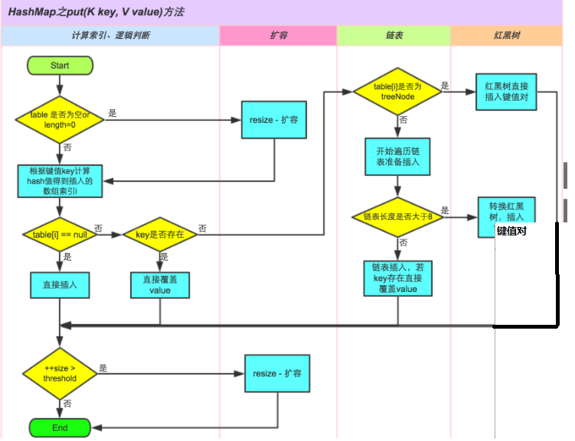
数组+链表+红黑树
put() : int hash = hash(key.hashCode());
1.判断是否生成数组,为生成(调用扩容方法)
2.数组下标= (len-1)&(key.hashCode())^(h >>> 16) >>>二进制右移几位,即除以16
3.判断下标上是 空/链表/树
空 : 生成链表并插入
链表: 判断链表长度>8 && 元素个数>树形化阀值64转树,判断key,有覆盖无插入
树 : 判断key有覆盖无插入
4.判断元素个数/数组长度>=<加载因子 大于扩容

- 非线程安全举例:
- put操作,A线程和B线程同时对同一个数组位置调用addEntry，两个线程会同时得到现在的头结点，然后A写入新的头结点之后，B也写入新的头结点，那B的写入操作就会覆盖A的写入操作造成A的写入操作丢失
- 数组扩容时
- 链表转树时

- 自定义初始化容量
初始长度为16,2的4次方,扩容时都会是2的次方,放100个元素:100/0.75=133 即256

HashTable
1.8之前是因为方法上加了synchronized所以线程安全,jdk8中 是数组+单链表,与hashmap区别:不能存放null值

LinkedHashMap
extend HashMap
HashMap迭代HashMap的顺序并不是HashMap放置的顺序，也就是无序(插入前后顺序)。
LinkedHashMap可以认为是HashMap+LinkedList，即它既使用HashMap操作数据结构，
又使用LinkedList维护插入元素的先后顺序维护一个双向链表，
保证了元素迭代的顺序但增加了时间和空间上的开销

TreeMap
extend SortedMap(key有序接口) key有序的红黑树

HashSet（单列）
内部是一个HashMap，它使用HashMap的key列存储数据，value列全部置空，因此它拥有HashMap同样高的检索性能。由于HashMap不允许key重复，故HashSet不允许插入重复值。

LinkedHashSet
继承自HashSet。

TreeSet
对 TreeMap 包装

分布式互斥算法:
分布式互斥: 保证分布式场景下串行化访问共享资源

集中式算法:
用协调者中队列,控制请求服务对临界资源的访问
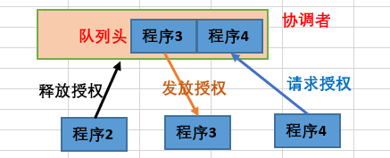

访问流程: 1.向协调者发送请求授权信息, 1次消息交互
2.协调者向程序发放授权信息, 1次消息交互
3.程序使用完临界资源后,向协调者发送释放授权, 1次消息交互

优点在于直观、简单、信息交互量少、易于实现，并且所有程序只需和协调者通信，程序之间无需通信。
问题在协调者, 1.如果100个程序访问,则协调者要处理100*3条消息, 协调者处理的消息数量会随着需要访问临界资源的程序数量线性增加。2.协调者故障会导致整个系统不可用
结论为在使用集中式算法的时候,一定要选择性能好,可靠性高的服务器运行协调者

程序节点单点故障可直接跳过授权下一个

分布式算法
当一个程序要访问临界资源,需向系统中其他全部程序发送请求消息,在接收到所有程序返回的统一消息后,才可以访问临界资源
请求消息包含(所请求的资源 请求者ID 发起请求时间)
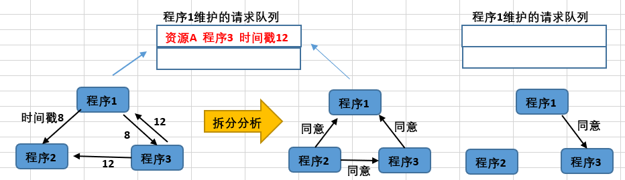

执行流程:
- 程序1在时间戳为8时发起请求,资源A,程序2 3检查自身请求队列, 没有则返回同意
- 程序1还未释放权限中, 程序3在时间戳为12时发起请求, 程序2会返回同意, 程序1请求队列添加,当使用完临界资源A释放权限即返回同意,移除队列中3

问题:在n各节点的系统中,一次成功访问临界资源,请求n-1次,同意n-1次则2*(n-1),如果n个程序都要访问临界资源则会产生2n(n-1), 消息数量会随着需要访问临界资源的程序数量指数级增长
适合节点数目少且变动不频繁的系统，且由于每个程序均需通信交互，因此适合 P2P 结构的系统,例如分布式文件系统 HDFS 的文件修改就是一个典型的应用分布式算法的场景, 如同一个局域网内的计算机 1、2、3 中都有同一份文件的备份信息，且它们可以相互通信。这个共享文件，就是临界资源。当计算机 1 想要修改共享的文件时，需要进行如下操作：
- 计算机 1 向计算机 2、3 发送文件修改请求；
- 计算机 2、3 发现自己不需要使用资源，因此同意计算机 1 的请求；
- 计算机 1 收到其他所有计算机的同意消息后，开始修改该文件；
- 计算机 1 修改完成后，向计算机 2、3 发送文件修改完成的消息和改后的文件数据；
- 计算机 2 和 3 收到计算机 1 的新文件数据后，更新本地的备份文件

检测到一个程序故障，则直接忽略这个程序，无需再等待它的同意消息

令牌环算法
令牌从一个程序开始顺时针或逆时针传递,令牌到哪一节点哪个可以访问临界资源,每个几点都需要记录其他所有节点信息防止节点损坏时直接可跳过
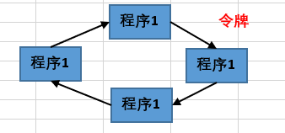
优点: 节点间通信少则效率高,公平性高
问题: 不管环中的程序是否想要访问资源，都需要接收并传递令牌，所以也会带来一些无效通信,降低了系统的实时性
适用场景: 系统规模较小，并且系统中每个程序使用临界资源的频率高且使用时间比较短的场景。支持广播或组播通信模式的系统,如无人机

数据哈希分片算法
流程 : 请求 -> 规则分片 -> 存储
mysql分库分表,redis分槽,按照分片规则找到节点,存储/查询

节点故障不可控,生产上会有备节点,故障不考虑
- 各节点数据量与用户访问均衡
- 移除、添加节点时迁移数据量要少,因为迁移时不能提供服务
- 节点硬件配置差别大,配置差的应该数据量小,用户访问小

哈希算法
原理: 哈希化数据,得到结果映射到该存储的节点 如 id.hash() % 节点个数

优点: 数据均匀
缺点: 移除,添加节点,节点数改变,全部节点数据需重新取模迁移
适用场景: 节点数量比较固定的场景

一致性哈希
为减少移除新增移除节点时迁移数据量
原理:
哈希环为1~ 2^32的虚拟环,数字代表一个个的节点,先对节点进行hash比如通过ip让hash值落在哈希环上
数据hash值落在哈希环上,如果刚好命中节点,则存储,如果没有命中节点则顺时针方向查找第一个节点进行存储
移除节点: 只需把移除节点上数据添加到下一节点
添加节点: 只需要新增节点与把上一节点间数据从下一节点移动过来
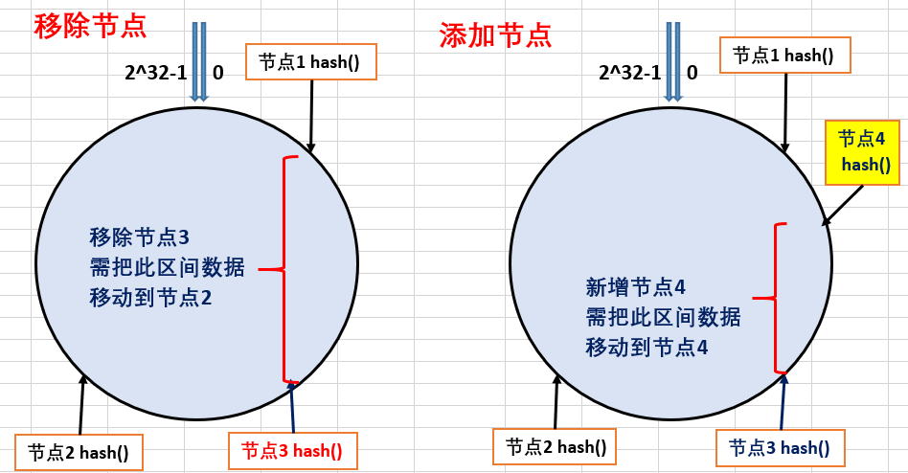

缺点:
- 移除节点,下一节点将承受被移除节点的所有负载,承受不住就会故障,之后级联故障
- 节点少时,hash后在哈希环上分布不均匀,造成数据不均匀

带有限负载的一致性哈希
为解决一致性哈希移除节点时造成下一节点故障问题
原理: 每个节点设置存储上线,添加数据是定位到节点,先判断节点是否到达存储上线,到达则再向下查找

带虚拟节点的一致性哈希
为解决一致性哈希可能造成的数据不均匀问题和节点硬件差别大的问题
原理: 各节点按性能分为等性能的虚拟节点,映射到哈希环上,达到数据均匀的目的
缺点: 节点规模变大,增加了节点的维护和管理的复杂度
比如新增一个节点或一个节点故障时，对应到虚拟节点构建的哈希环上需要新增和删除多个节点，数据的迁移等操作相应地也会很复杂。

架构设计文档
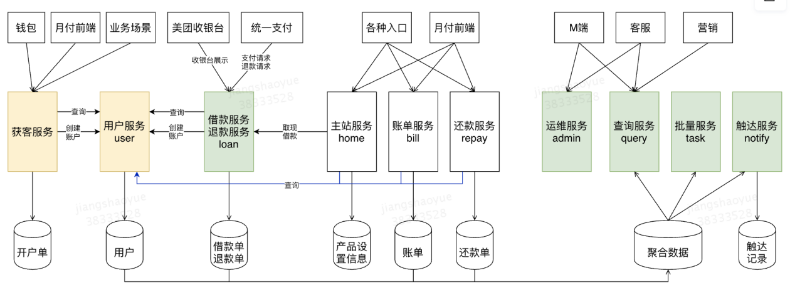
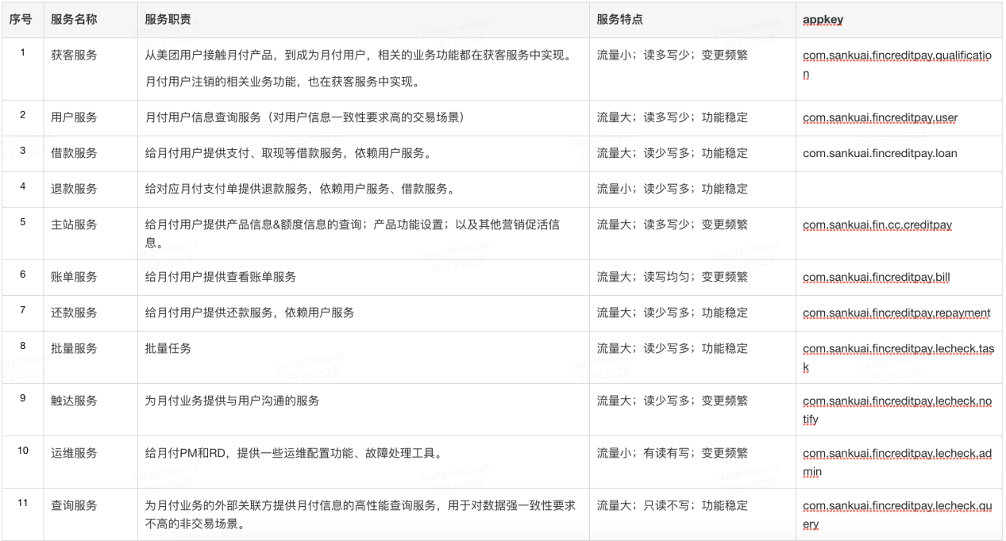

架构文档：
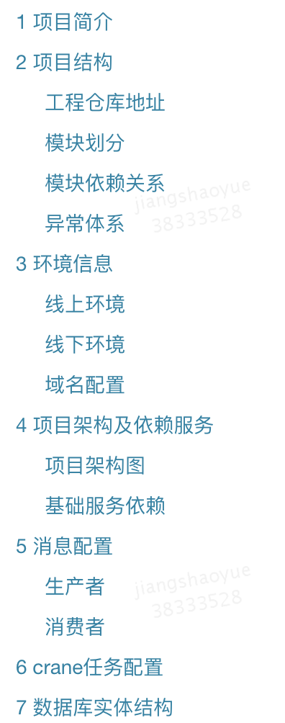

业务流程

获客服务
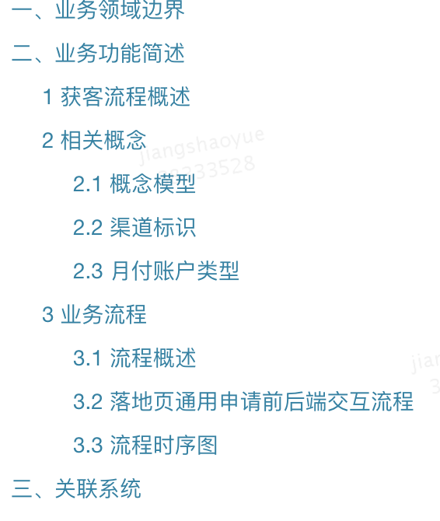

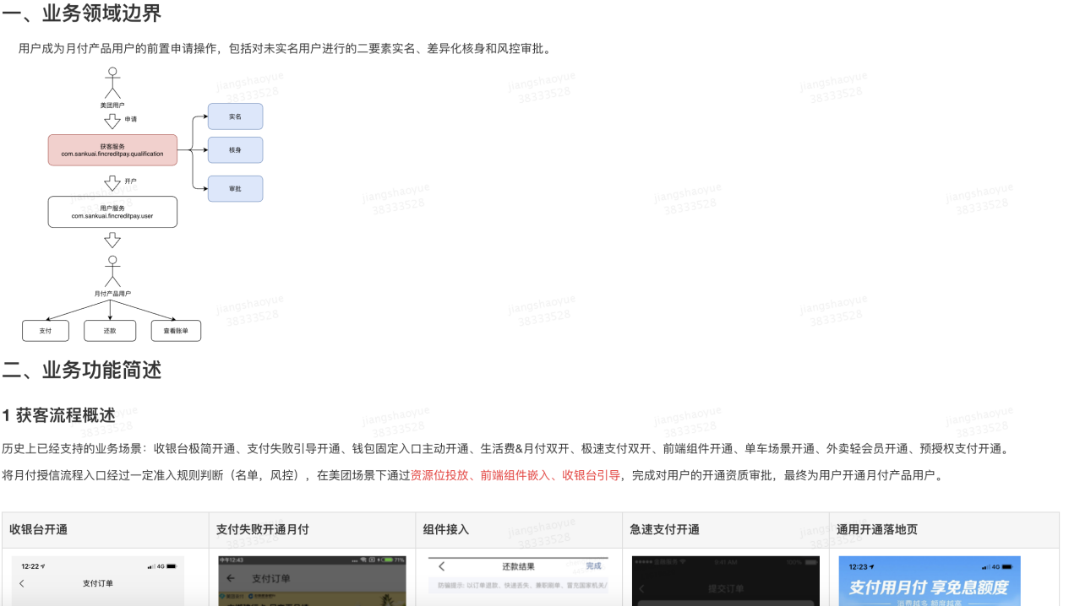
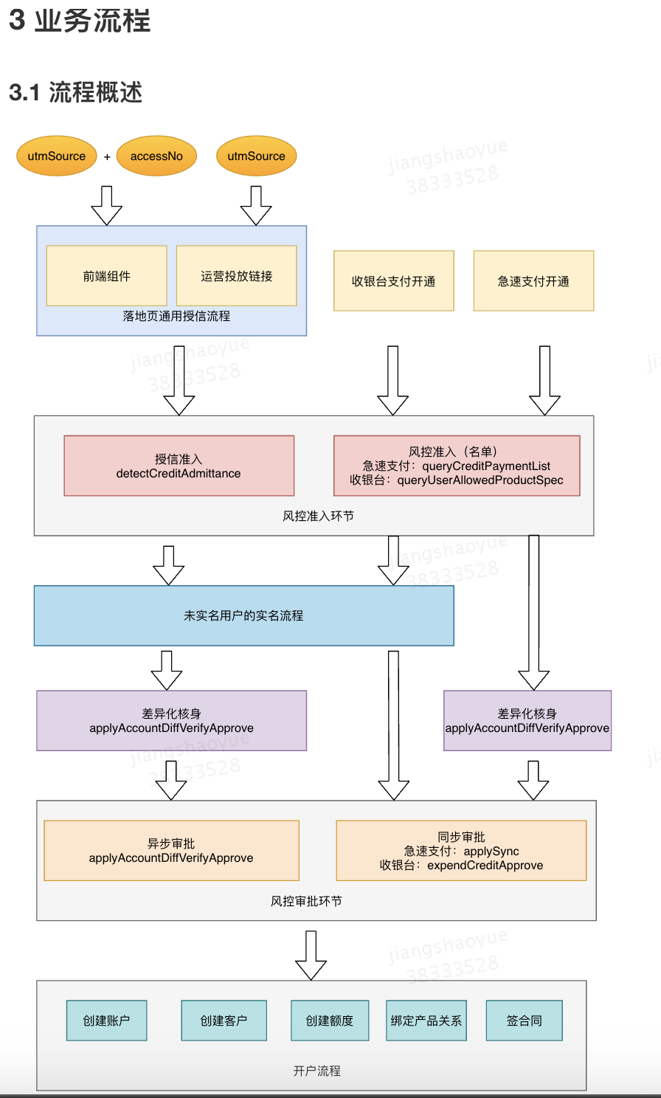

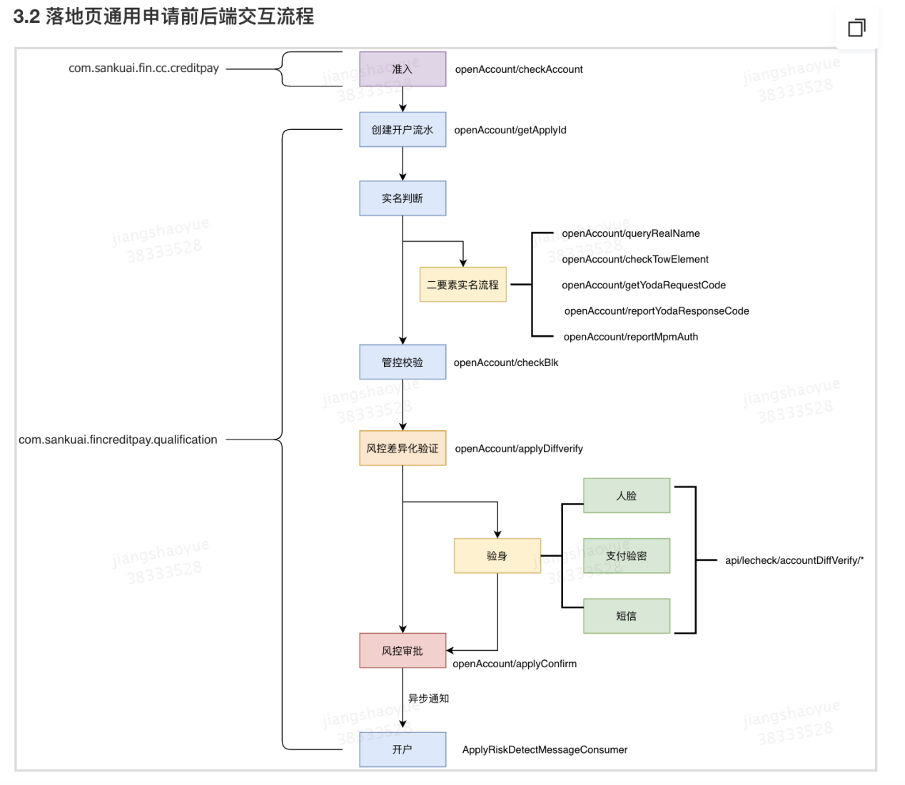

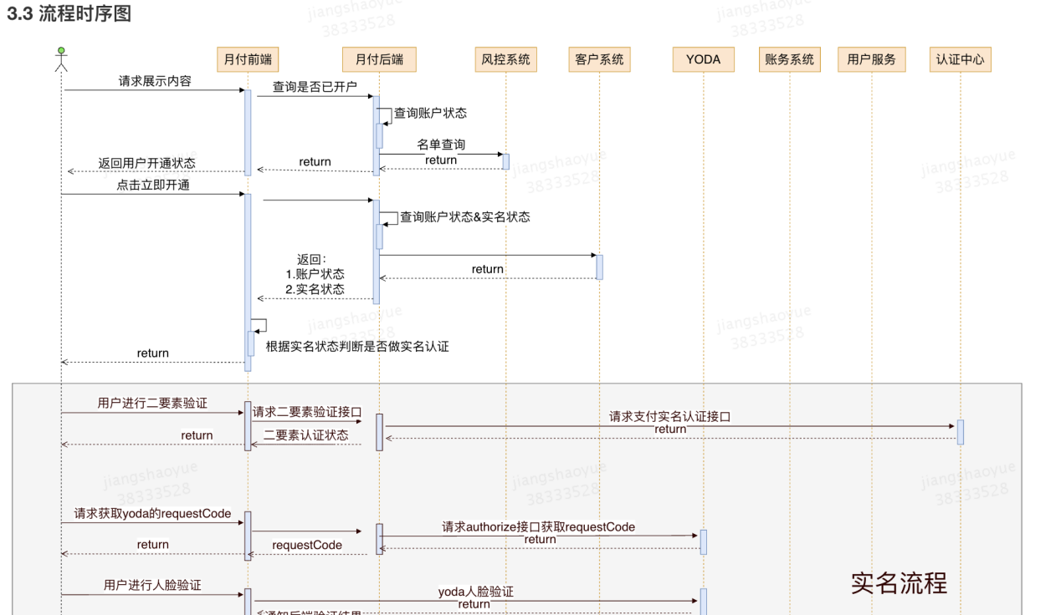
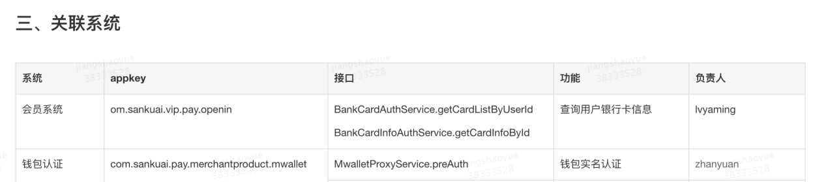

项目管理：

研发流程规范

迭代需求&项目研发流程

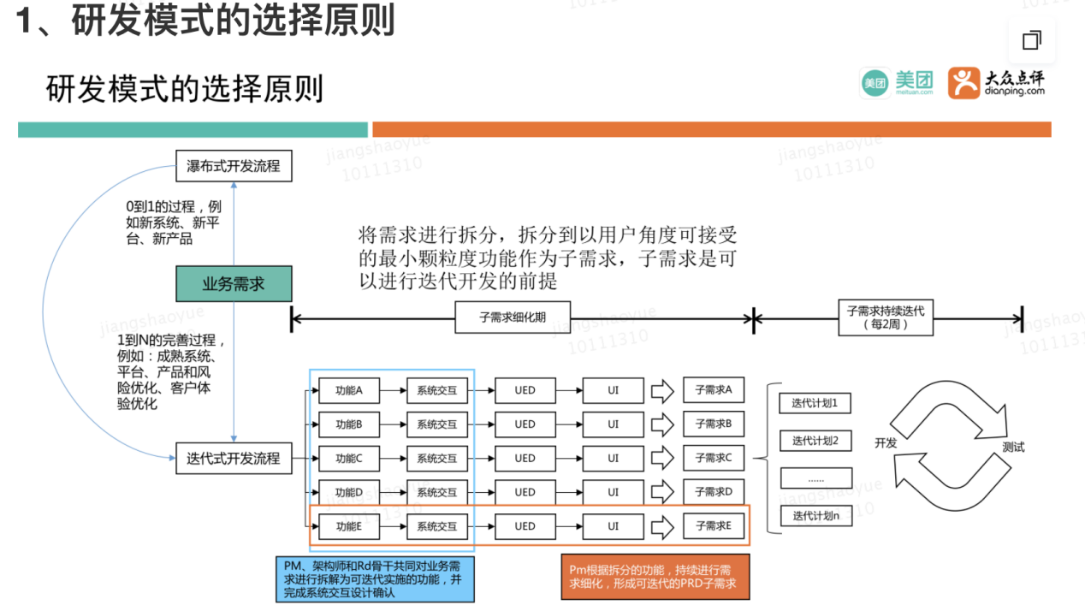

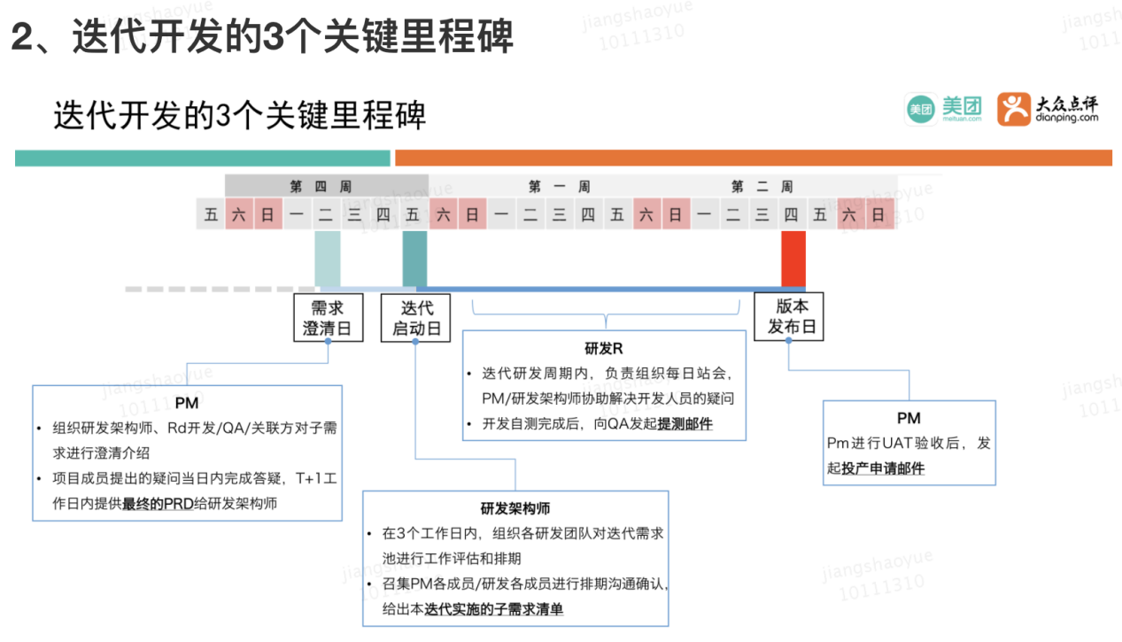
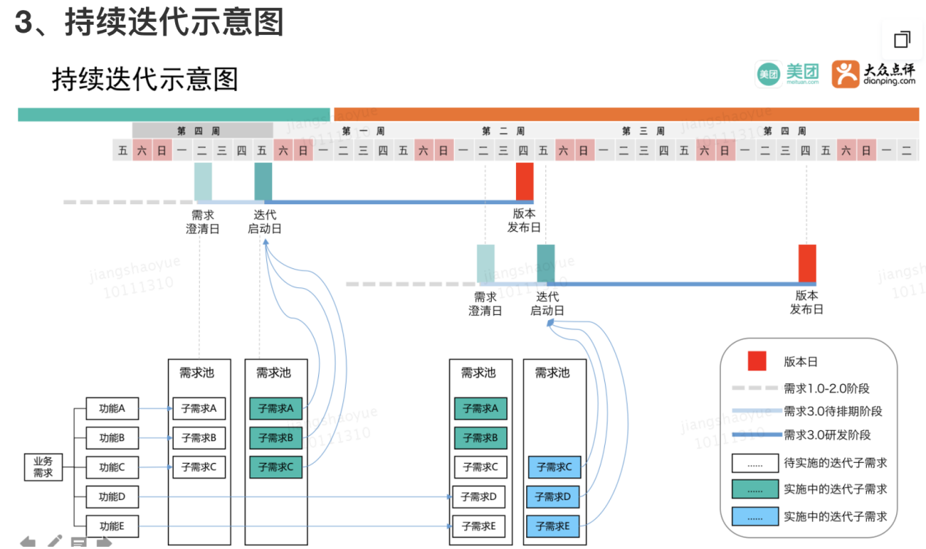

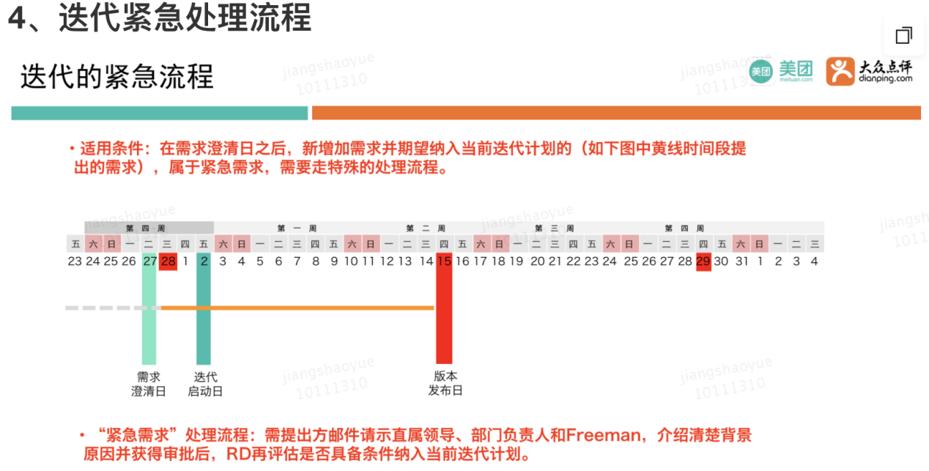

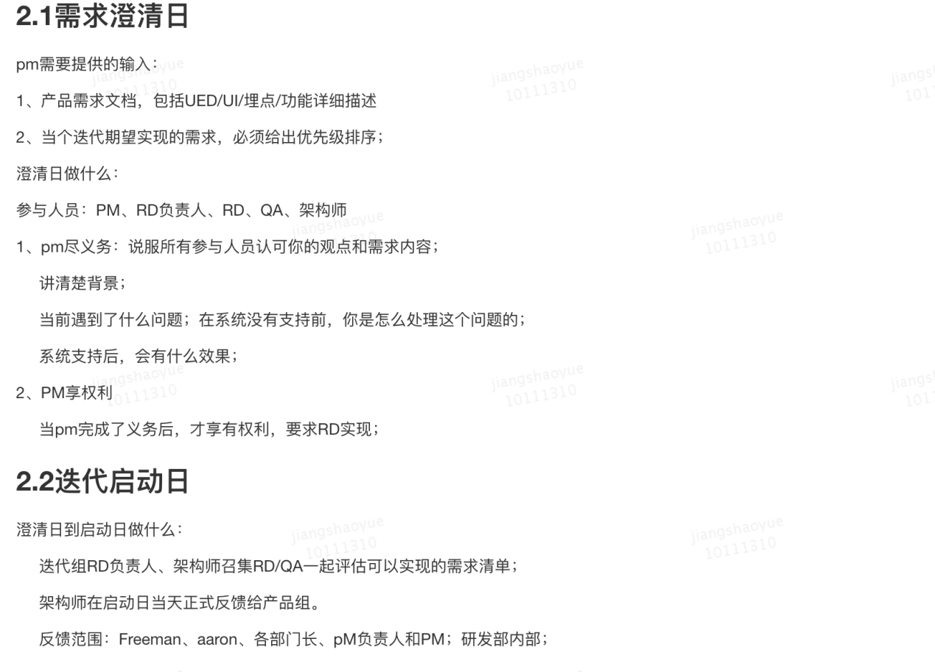

需求质量记录
一 需求澄清时PRD评估
研发友好度：
1）纯后端的需求，是否有业务流程图？业务流程图是否正确？
2）涉及多个业务系统的，有没有系统交互逻辑？
3）涉及前端的需求，有没有将页面交互和业务逻辑结合起来描述？
4）描述用词是否专业？是否有名词解释？是否出现了火星文（除了自己能看懂，别人都不懂）？
5）PRD是否将改动处的线上逻辑描述清楚，是否将改动后的业务逻辑描述清楚？

逻辑完整度：
1）业务逻辑的各种分支是否都枚举出来，没有遗漏？
2）业务逻辑是否与现存逻辑兼容？
3）业务逻辑的变更是否够平滑，不至于导致用户的感知较为跳跃？
4）业务逻辑的定义是否足够清晰，并考虑到未来可能的拓展情况？

业务友好度：
1）需求价值的衡量是否有逻辑推理过程 ？
2）需求目标的设定逻辑是否成立？
3）需求效果复盘计划是否完整？

用户友好度：

1）是否有明显的体验缺陷？
2）是否考虑到客诉场景，并给客服提出需求

如何进行技术方案评审？
一 技术方案前做什么？
需求分析是否完成？新需求对原有的业务逻辑的影响是什么？影响点是否总结完毕？

二 技术方案评审评什么？
1 功能性需求-完整性
业务功能的逻辑分支覆盖率，是否覆盖了所有的业务逻辑分支？是否有兜底的业务处理分支？

2 非功能性需求-广度和深度
2.1 高内聚、低耦合
业务系统划分成那些服务？服务和服务之间边界是否清晰？是否做到了高内聚低耦合？
高内聚、低耦合：领域内高内聚、领域间低耦合；模块内高内聚、模块间低耦合；服务内高内均、服务间低耦合；

核心逻辑是：一个领域、模块、服务，应该隐藏领域内逻辑，领域内逻辑不外泄；同时不应该感知或实现不属于自己的范围的业务逻辑；

特别注意的就是系统间的交互方案、接口定义（单一职责：单一功能、单一场景）

2.2 扩展性
一个服务内部不同业务流程之间，是否可以抽象、复用？
一个业务流程是否通过良好的设计具备了一些扩展性？

2.3 健壮性、可用性
一个业务流程对依赖的服务（技术基础服务、业务基础服务、其他业务服务）是否具备容错性？是否可以容忍他们短时间的不可用？
依赖服务不可用性时 ，是否可以继续提供有损服务，做到柔性可用？
服务的调用方都有哪些？性能要求分别是怎样的？采用怎样的技术方案来保证性能？
不用调用方的容量需求是怎样的？采用怎样的技术方案来保证容量？

2.4 一致性&故障处理
故障时，是否可以保证业务数据一致性？无法保证一致性时，对业务的影响是什么？是否可以不影响业务？
故障后，是否可以自动快速的修复业务数据，使得业务数据一致。

2.5 运维成本
上线后人工运维的成本是怎样的，是否合理？

2.6 监控报警
业务流程是否具备了完备的监控报警机制？是否可以及时发现系统故障、业务故障？报警是否能做到不重不漏？报警是否可以定位故障原因？

如何进行需求澄清？
一 需求澄清前的工作有哪些？
大型需求，PM在澄清之前把PRD发到相关RD，供提前阅读，以提高需求澄清效率。
需求澄清之前PM创建ones任务状态：待澄清；指派人：PM自己；需求类型：产品需求
需求澄清后，如果RD&FE&QA都没有待确认问题，则需求的技术主R将ones的需求状态改为需求已经澄清。
如果需求本身有待确认问题、或RD&FE&QA有业务逻辑需要PM确认，PM不能不及时确认，则需求的技术主R将ones的需求状态改为澄清不通过。澄清不通过的需求，PM'需要再次组织需求澄清。
常规迭代需求，自确认需求已经澄清的3个工作日内给出研发排期。专项需求也尽量保证自需求澄清一周内给出研发排期。

二 需求澄清的内容有哪些？
需求产生的业务背景是什么？
需求不做有什么问题？
需求做了有哪些业务收益？业务收益的衡量逻辑是什么？
需求的业务收益如何复盘？后续如何迭代和演进？注意：区分清楚需求迭代与需求bugfix的区别，需求bugfix不属于业务迭代。

需求都有哪些内容？大体的逻辑是什么？
需求都涉及哪些系统、哪些服务？
涉及系统之间的需求逻辑分工是怎样的？

需求都涉及哪些页面？
进入页面和跳出页面的逻辑是怎样的？
页面内部的逻辑都有哪些？逻辑是否完整？
页面之间的交互是怎样的？
页面之间的交互逻辑是怎样的？
涉及页面的需求描述是否图文结合、通俗易读？

纯后端的需求，业务流程是否描述清楚？

所有需求变更，都需要先描述清楚涉及业务模块的线上现状是怎样的？本次需求的改动点是什么？改动后的整体逻辑是怎样的？

每次需求确认澄清后，主R的RD应该确保：其他没有参与本次需求的同学可以通过本PRD了解清楚需求背景、价值、目标、需求改动前线上现状、需求改点是什么、需求改动后的整体逻辑是什么。

如何主R一个项目？
1. 【首先理清需求】不明确的需求点跟产品确认好；如果是已有功能则需要了解现状再结合需求确认需求是否有问题，有疑问的找相关同学确认。
2. 【确定技术方案】明确需求后自己设计出大体技术方案，如果是老业务可以先跟老同学确认，有外部关联方时再跟外部关联方RD确认。
3. 【拆分需求对应功能接口&评估出工时】技术方案确定之后设计出技术接口文档，包括接口参数，SLA参数，有关联方时需要找关联方再次确认接口参数等技术细节，有出入则沟通解决并修改文档。评估工时先按照自己全力投入的工时评估再加一定buffer, 有其它并行工作时需要考虑进去。
4. 【内部技术评审】技术文档确认之后，提行事历拉产品测试同学进行技术评审，有问题再次修改技术文档
5. 【输出整个项目各个环节明确的时间点及责任人】技术评审之后需跟进QA和关联方的具体的时间点，时间点包括：假接口给出时间，开发完成时间，联调时间，提测时间，QA测试时间点，st验收时间，上线前灰度时间，上线时间
6. 【周知所有关联方整体排期】
7. 【开发+自测】开发过程中有风险问题及时反馈
8. 【用例评审】
9. 【联调】
10. 【四方验收】
11. 【提测】
12. 【上线前checklist评审】拉QA和关联方确认线上步骤
13. 【上线前资源申请】包括sql工单，mcc配置，消息topic申请，鉴权申请，紧急发布邮件审批
14. 【灰度上线】
15. 【正式上线】

项目主R的职责是什么？
1. 【理清&确认项目需求点】
2. 【推动技术方案落地】
3. 【评估项目整体时间点】
4. 【了解掌握项目进度及风险】
5. 【关注项目质量并跟进反馈】
6. 【上线流程梳理】

https://km.sankuai.com/page/292365898

开发流程
需求澄清 ：有问题提出来，也可会后再处理，但一定要明确需求
技术文档 ：复杂逻辑要有流程图，影响范围，与对接人确认
技术评审 ：产品，测试，前端，对接方 核对讲解技术细节，影响范围以及风险点
排期时间 ：开发，自测，联调，code review，提测，上线（配置，依赖服务上线时间）
开发 ：无法按时完成的也要提前反馈
联调 ：需联调方确认
测试用例 ：核对测试提供的用例文档，确认是否覆盖完整，是否逻辑一致
测试阶段 ：当天bug当天处理完
上st前 ： 确认sql，配置等脚本，验收账号 各方确认
st验证
上线前 ：确认sql，配置等脚本，验收账号 确认依赖方已准时上线

所有知识点再学城里搜索文档

